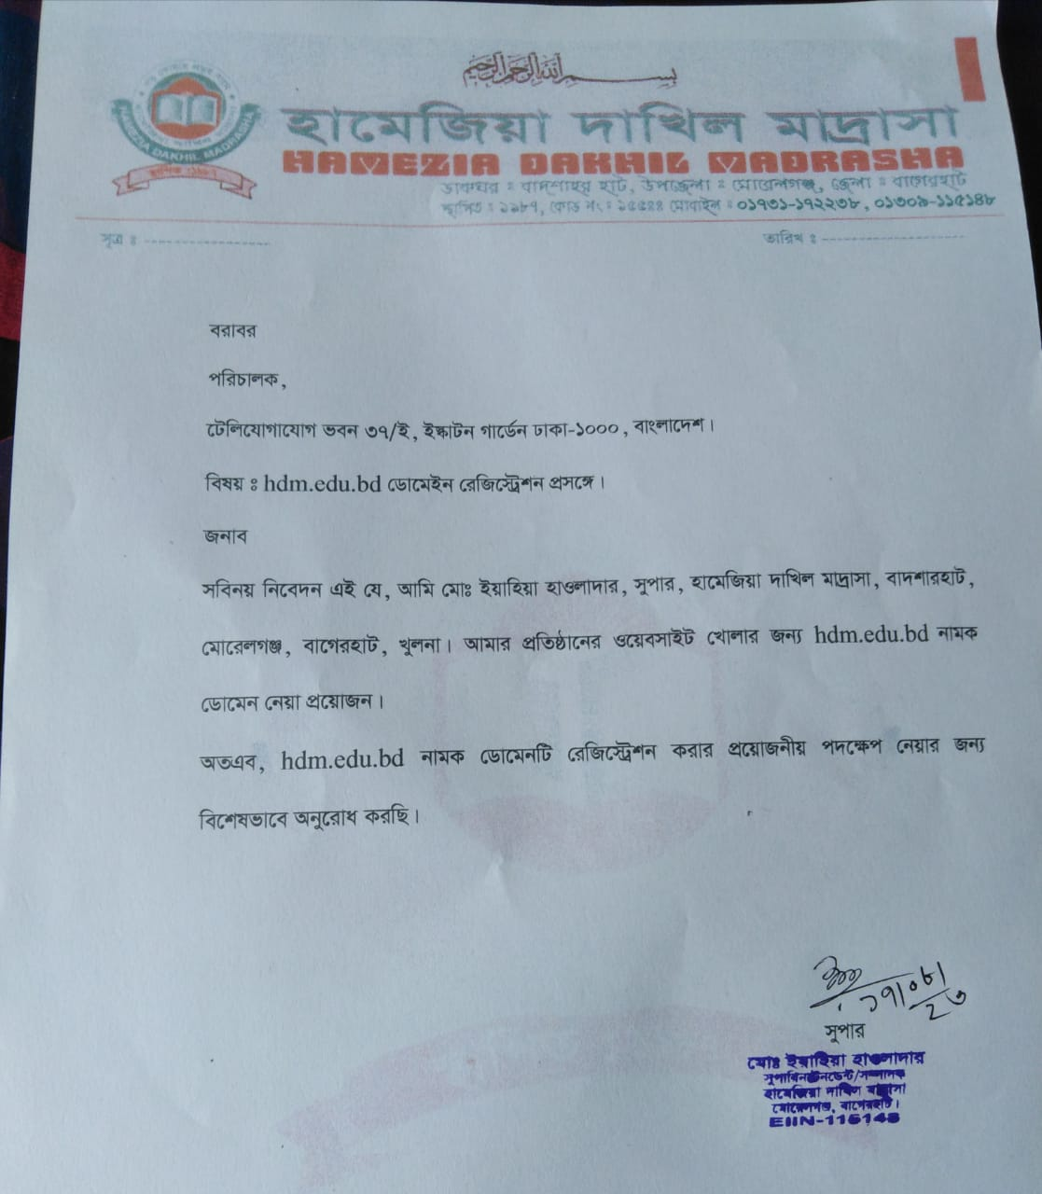

**বিষয়ঃ hamejiadm.edu.bd ডোমেইন রেজিস্ট্রশন প্রসংগে ।**